SCHELL Dichtelemente-Set POLAR II
SCHELL

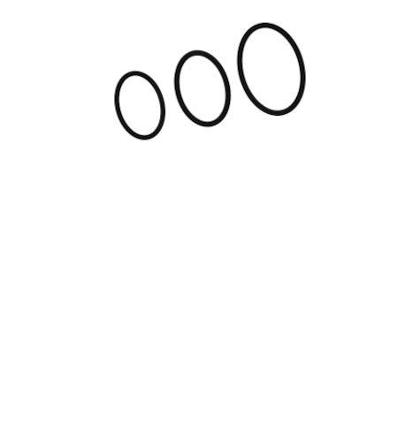Eigenschaften
GTIN:
4021163164213
HAN:
258960099
Art des Zubehörs
Dichtungsset
Produktserie
POLAR II

